Практична робота № 7.3

Тема «Використання формул та функцій в таблиці в табличному процесорі Excel 2007»

Мета роботи: Закріпити теоретичний матеріал з теми. Відпрацювати навички використання формул та логічних функцій в табличному процесорі, вчитися розв’язувати практичні задачі за допомогою електронних таблиць

Хід роботи

1. Підготовити комп’ютер до роботи. Завантажити табличний процесор.
2. У новому аркуші з іменем «Календар формули» вставити, скопійовану таблицю «Календар на січень – лютий 2010», За даними у таблиці підрахувати кількість субот у січні, кількість неділь у січні та лютому. Результат розмістити у довільну вільну комірку поза таблицею і підписати .
3. Створити файл з іменем «ПР7_3». На аркуш із іменем Ціни на ПК» створити таблицю за зразком

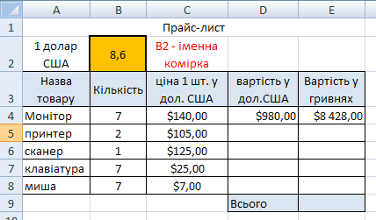

1. На новий аркуш з іменем «Кіно формули» скопіюйте таблицю «Кіно».

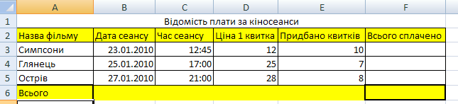

З’ясуйте, скільки всього придбано квитків, кількість грошей , сплачених за всі квитки на фільм «Сімпсони». З’ясуйте, на який із кінофільмів найбільше продано квитків, а за який кінофільм було найменше сплачено коштів. Для цього в комірку А7 вивести найбільше значення з діапазону Е3:Е5, а в комірку А8 вивести найменше значення з діапазону F3:F5. Запишіть у звіт обидві формули. У комірку А9 виведіть середню ціну квитка на сеанс, запишіть у звіт формулу та результат обчислення.

1. Створіть у новому аркуші «Книги» таблицю «Продаж книг», структуру якої подано нижче.

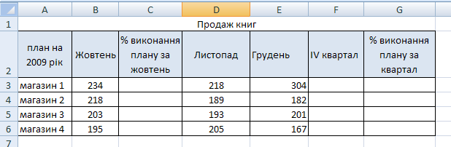

Заповніть її даними. Виконайте обчислення процента виконання плану за жовтень, за квартал по кожному магазину, якщо відомо, що за планом кожний магазин кожного місяця має реалізувати по 200 книжок. Впорядкуйте таблицю по зростанню виконання плану за квартал.

1. Скопіювати на новий аркуш з іменем «Фрукти формули» таблицю «Товарний чек». До таблиці доповнити відомості: «Середня ціна 1кг фруктів», «Загальна вага всієї покупки фруктів», «Мінімальна ціна за 1кг фруктів», «Максимальна ціна 1кг фруктів».
2. У новому аркуші з іменем «Абітурієнт» створіть таблицю даного зразка. Визначте результат:поступив на бюджет, контракт чи взагалі не поступив до ВУЗу абітурієнт. У звіт запишіть складену формулу формулу

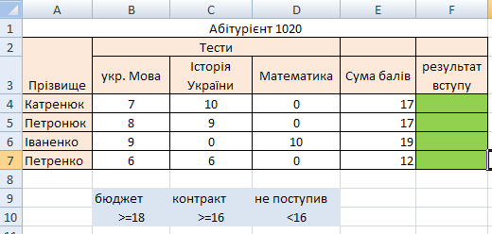

1. У новому аркуші з іменем «Оцінка з технологій» створити таблицю оцінок учнів за практичні роботи та тематичну атестацію з теми «Текстовий редактор Word, як сучасний інструмент діловодства» за даним зразком, заповнити її. Серед оцінок за практичні роботи є «Н» - учень не виконував практичну роботу . Підрахувати скільки не виконаних практичних робіт має кожен учень (СЧЁТЕСЛИ), його рейтинг без «н» (СУММЕСЛИ), середню оцінку учня з теми (рейтинг/5), оцінку за тему (ОКРУГЛ).

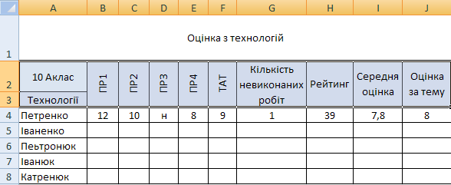

1. Вданий файл скопіювати всі аркуші попередніх практичних робіт. Впорядкувати аркуші робочої книги в послідовності виконуваних завдань. Виділити різним кольором ярлики аркушів для кожної окремо практичної роботи (ПР-7_1, ПР-7_2, ПР-7_3).
2. «Заливка», «Стилі заливки», «Кросворд», «Автопродовження», «Кіно», «Чек покупок».
3. «Кіно форматування», «Записничок», «Редагування», «Редагування чеку», «Умовне форматування», «Курс валют»
4. «Календар формули» , «Кіно формули» , «Книги», «Фрукти формули», «Абітурієнт», «Оцінка з технологій»
5. Зберегти файл з іменем «Табличний процесор», здати звіт, закрити програму, вимкнути комп’ютер.

Вході роботи робити вправи для знаття втоми, фізкультпаузи.